Manual do Utilizador - Modulo de Avaliacoes e Notas
Sistema Smart Campus | Grupo 3 | Versao 2026-11
1. Acesso
1. Abrir o browser em http://localhost:5173 (desenvolvimento) ou o URL de producao.
2. Introduzir email e password e clicar em Entrar.
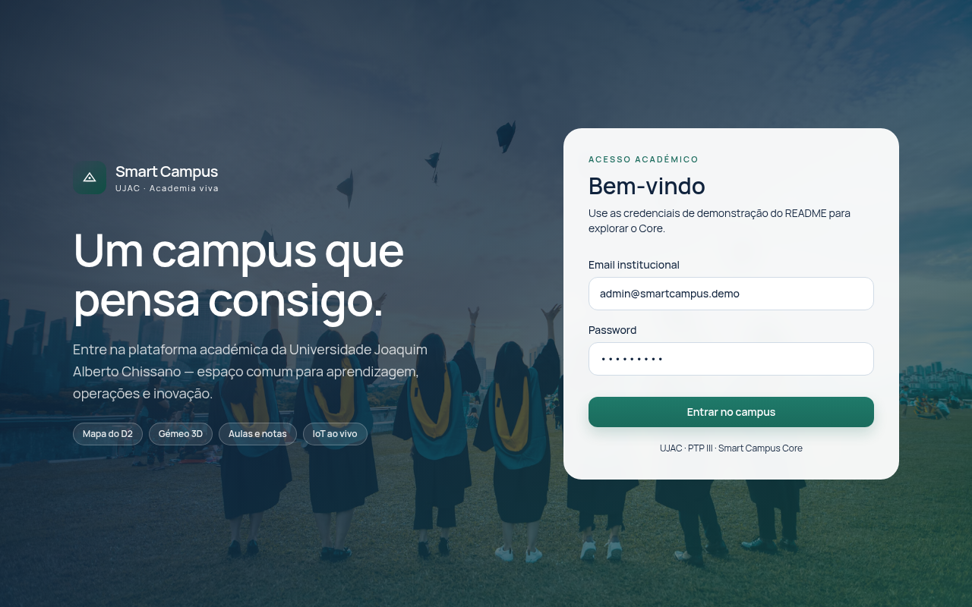
Perfis com acesso ao modulo: Estudante, Docente, Coordenador, Administrador. O menu lateral mostra "Avaliacoes e notas" apenas para estes perfis.
2. Visao do docente
2.1 Criar uma avaliacao
- Menu Avaliacoes e notas.
- Preencher o formulario (titulo, tipo TEST/EXAM/RECURRENCE, peso, modo de nota, escala).
- Clicar em Criar avaliacao. Mensagem: "Avaliacao criada com sucesso."
2.2 Lancar notas
- Seleccionar a avaliacao na lista.
- Clicar em Abrir pauta.
- Introduzir a nota de cada estudante (apenas estudantes inscritos na disciplina aparecem).
- Clicar em Guardar notas. Mensagem: "Notas lancadas com sucesso."
Estudantes nao inscritos nao aparecem na pauta e nao podem receber nota (bloqueio STUDENT_NOT_ENROLLED).
2.3 Quadro da disciplina (Frequencia e Dispensa)
- Aba Frequencia e Dispensa.
- Seleccionar a disciplina.
- Configurar regras: Testes exigidos, Minimo para recorrencia, Nota minima de dispensa -> Guardar regras.
- Lancar notas de exame/recorrencia (estudantes dispensados nao recebem campo).
- Dispensar estudante ao criterio do docente: introduzir a nota de dispensa e clicar em Dispensar. Para anular: Anular dispensa.
Regras:
- Dispensa automatica se admissao >= 14 (ou >= nota minima definida).
- Uma unica negativa (nota < 10) veta a dispensa de forma permanente, mesmo que a nota seja depois corrigida.
- Admissao abaixo do minimo definido pelo docente impede a dispensa.
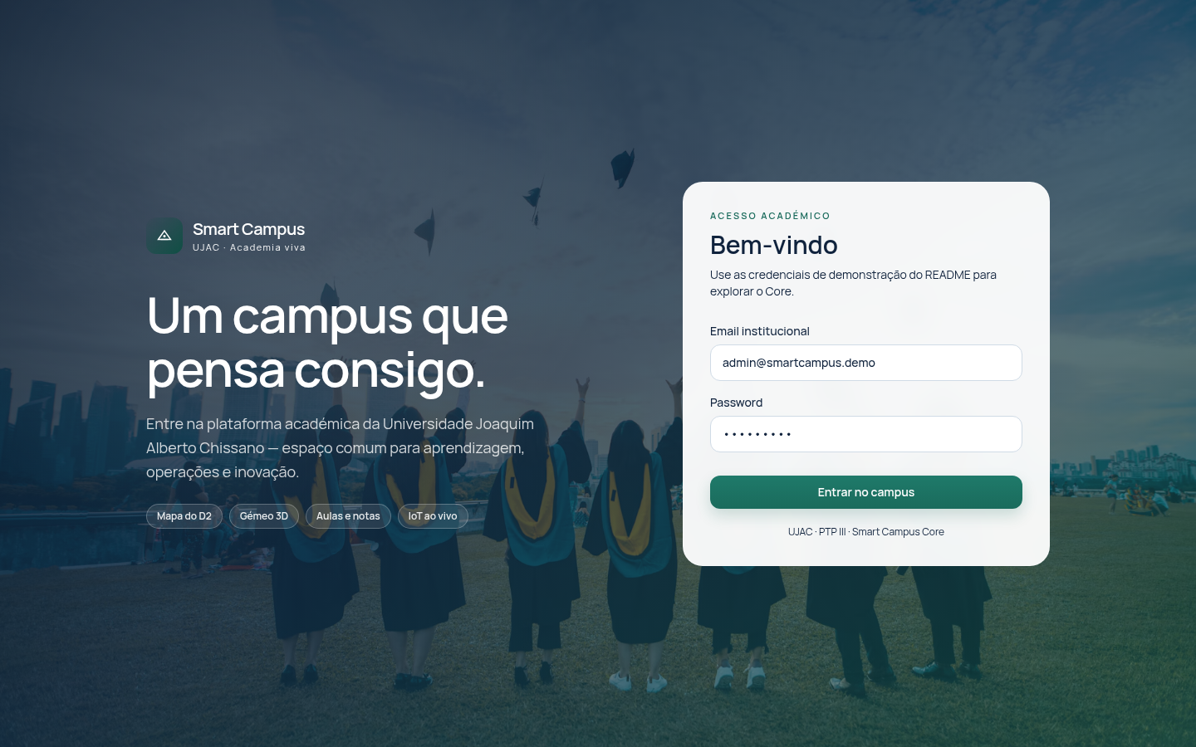
2.4 Publicar resultados
- Aba Frequencia e Dispensa -> Publicar resultados (bloqueado se os criterios de recorrencia nao estiverem configurados).
- Enquanto publicada, as notas nao podem ser alteradas. Para corrigir: Reabrir pauta.
2.5 Eliminar avaliacao
- Na lista, clicar no icone de lixo.
- Confirmar no dialogo. A eliminacao e recusada (409) se a avaliacao tiver notas ou a pauta estiver publicada.
3. Visao do estudante
- Menu Avaliacoes e notas.
- Ver as suas notas por disciplina (bloqueado se houver divida financeira: "Deve regularizar a sua situacao financeira para consultar as notas").
- Ver a pauta final (admissao, exame, recorrencia, final, estado).
4. Notificacoes em tempo real
O sino (sino) no topo mostra o numero de notificacoes por ler e um ponto colorido com o estado da ligacao (verde = ligado, amarelo pulsante = a ligar, vermelho = erro, cinzento = desligado). As notificacoes de novos horarios e notas chegam automaticamente sem recarregar a pagina.
5. Resolucao de problemas
Situacao | Causa / solucao
Modulo nao aparece no menu | Perfil sem permissao (FINANCE/TECHNICIAN). Usar STUDENT/TEACHER/COORDINATOR/ADMIN.
"Deve regularizar a sua situacao financeira" | Divida em atraso. Pagar via Tesouraria.
"Estudante nao inscrito nesta disciplina" | Inscrever o estudante via modulo de Matriculas.
"Dispensa recusada: negativa" | Uma nota < 10 foi registada; a dispensa fica vetada permanentemente.
Pauta nao publica | Configurar o minimo de admissao para recorrencia.

